ASP.NET CORE

Лекция 13

**RAZOR PAGE + MINIMAL API**

1. Структура приложения

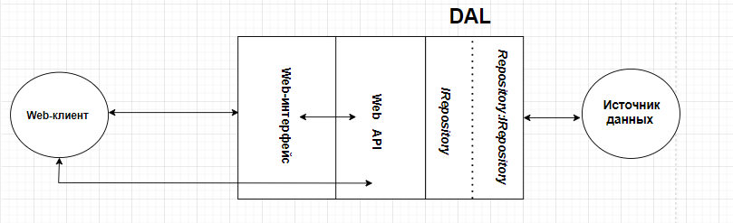

1. Проект (библиотека классов) ***DAL_Celebrity***

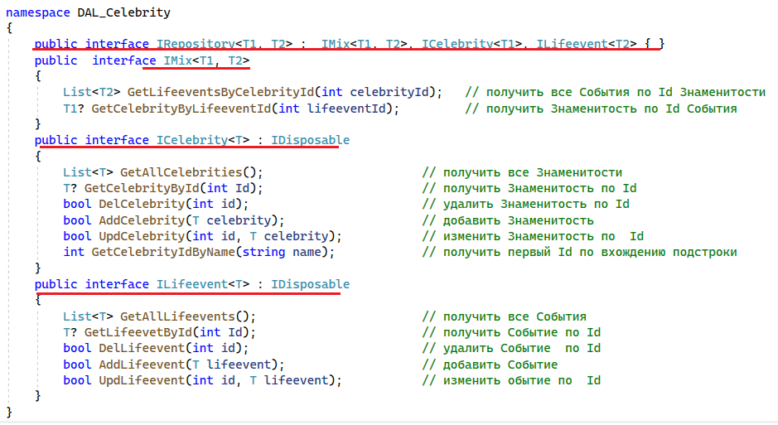

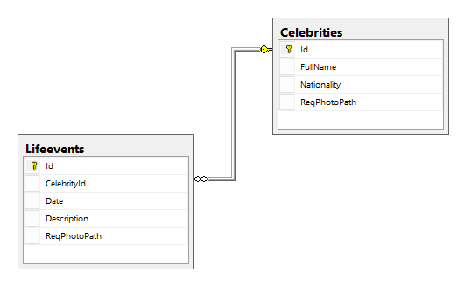

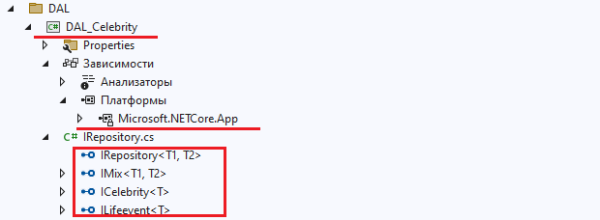

1. Проект ***DAL_Celebrity_MSSQL***: библиотека классов, реализация ***DAL_Celebrity.***

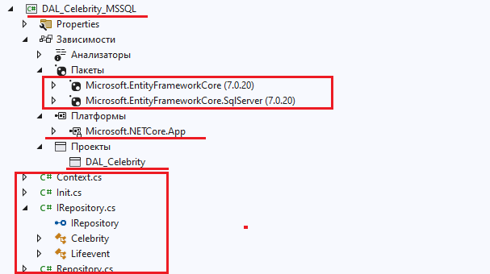

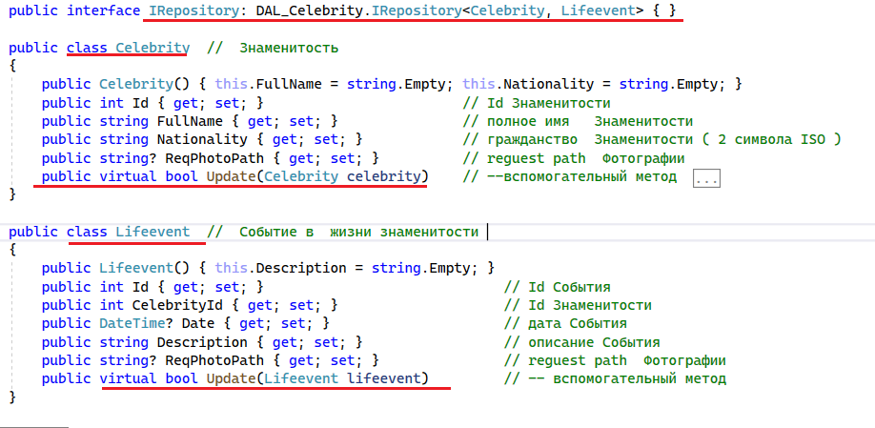

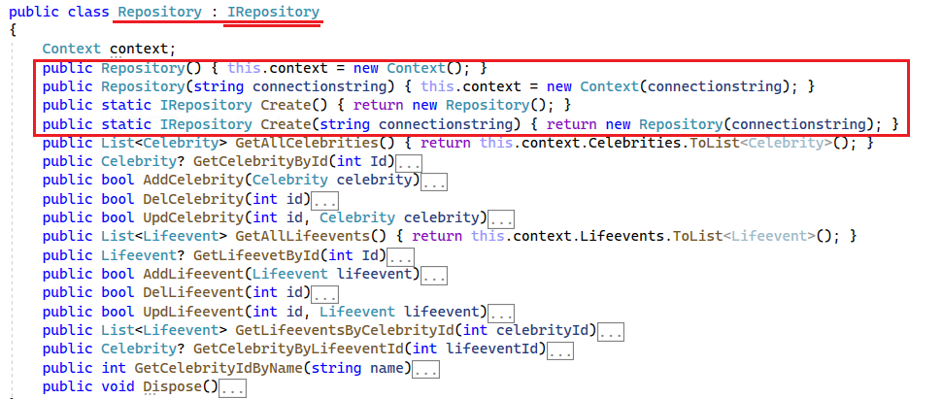

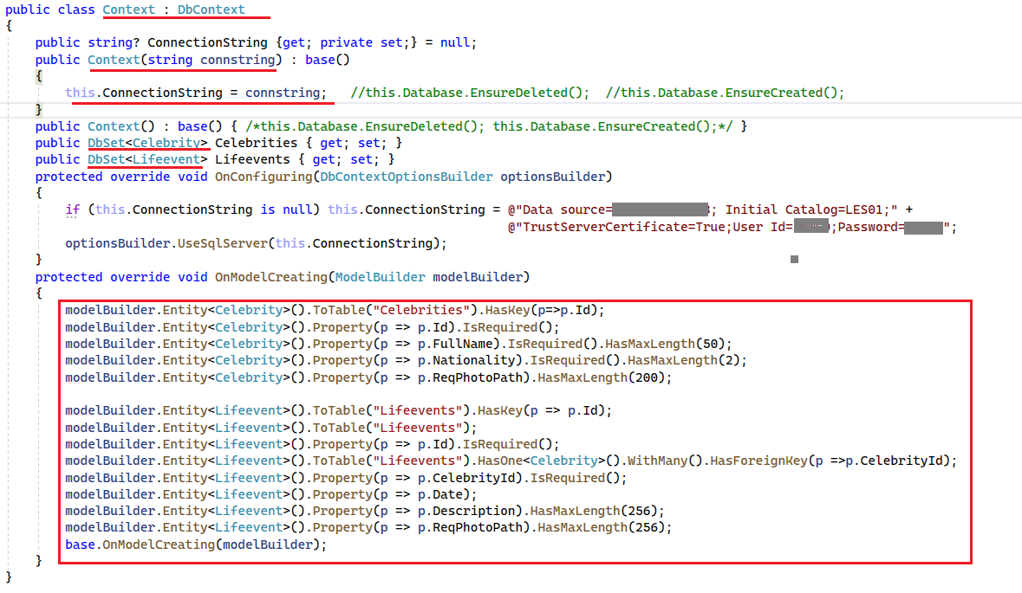

1. Проект ***ANC25_WEBAPI_DLL***: реализация Web API для ***IRepository***

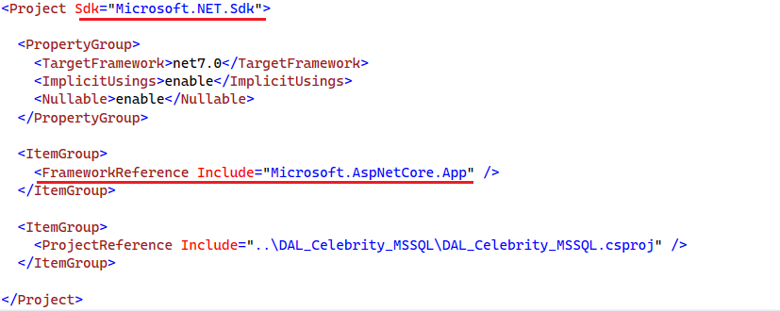

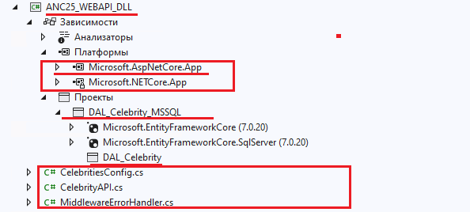

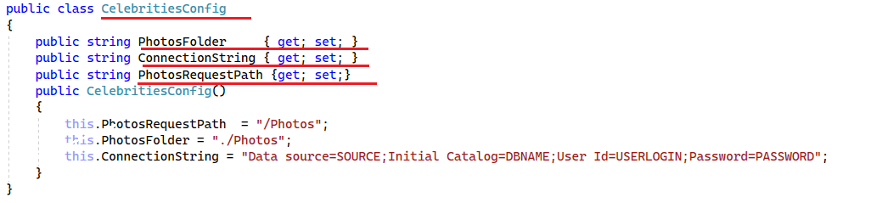

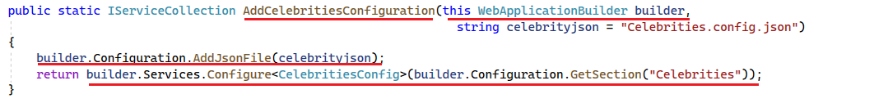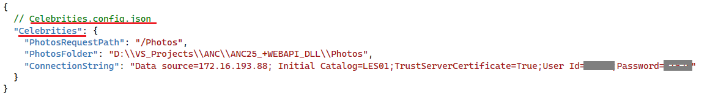

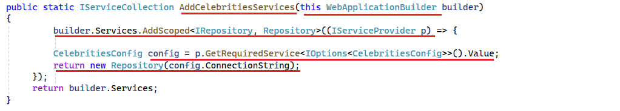

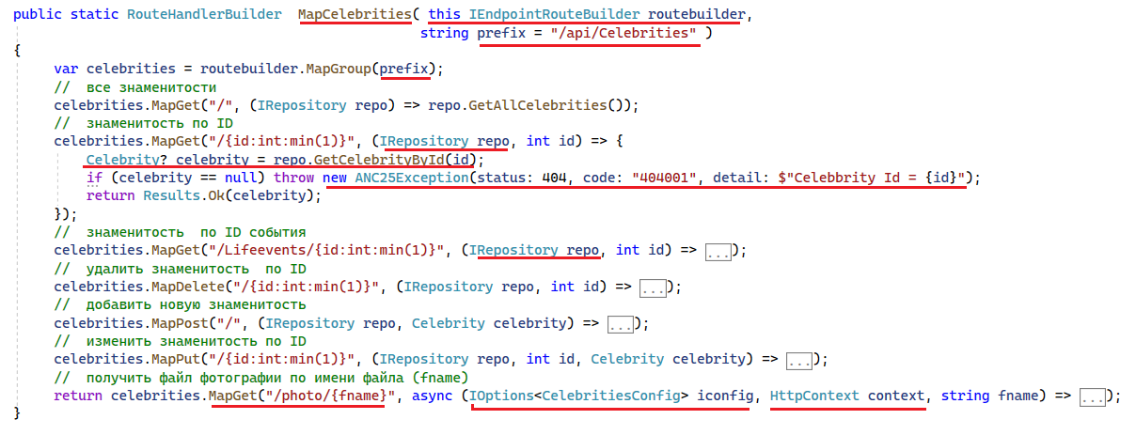

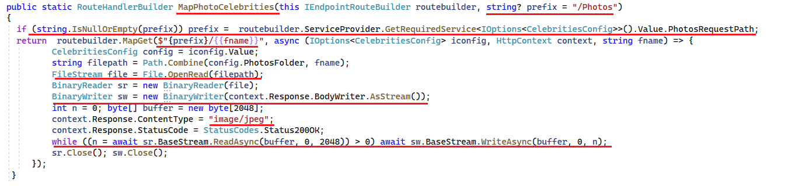

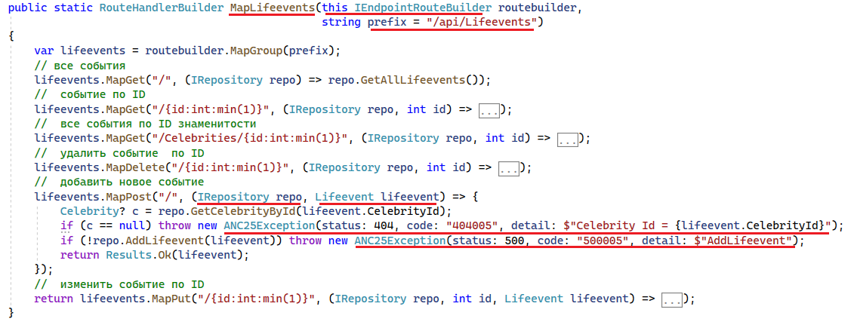

1. Проект ***ANC25_+WEBAPI_DLL***: (мин. API + Razor Page) реализация Web API + Page

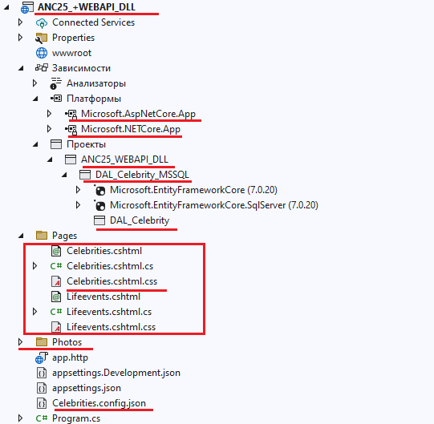

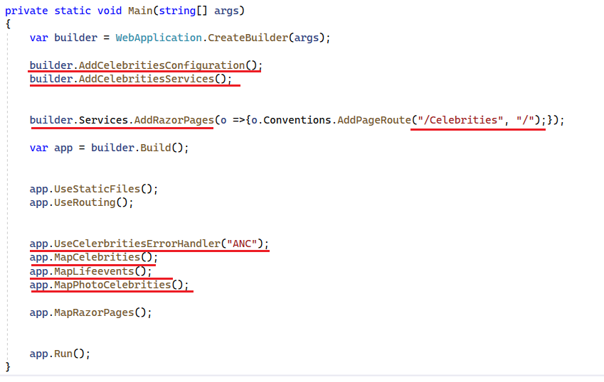

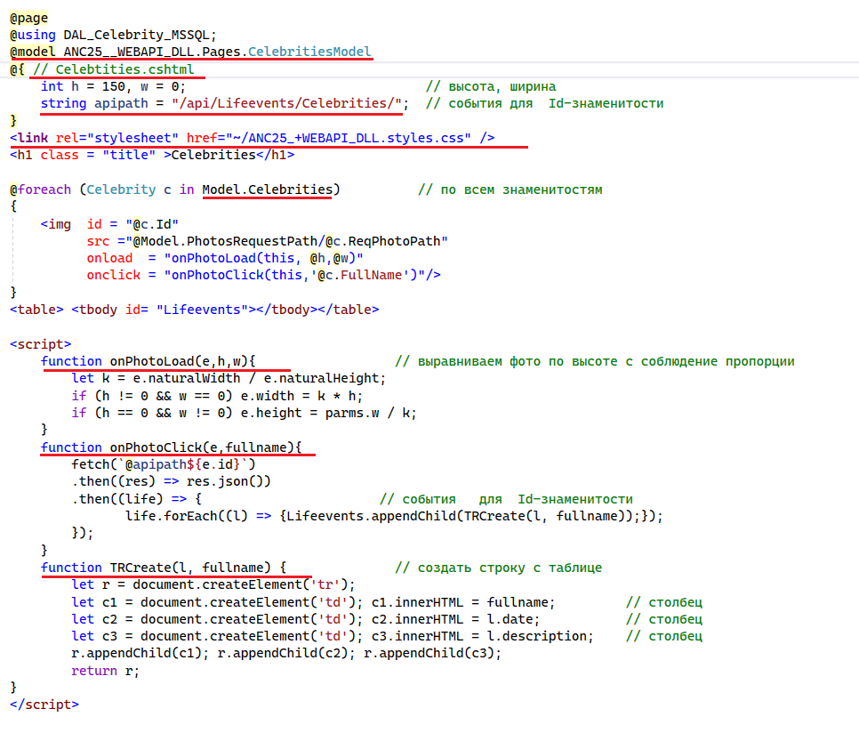

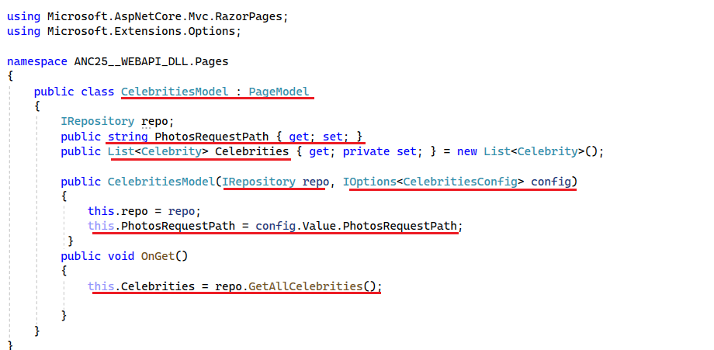

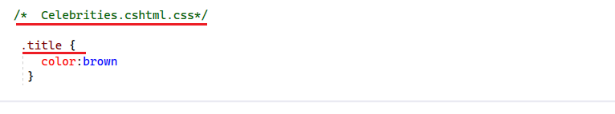

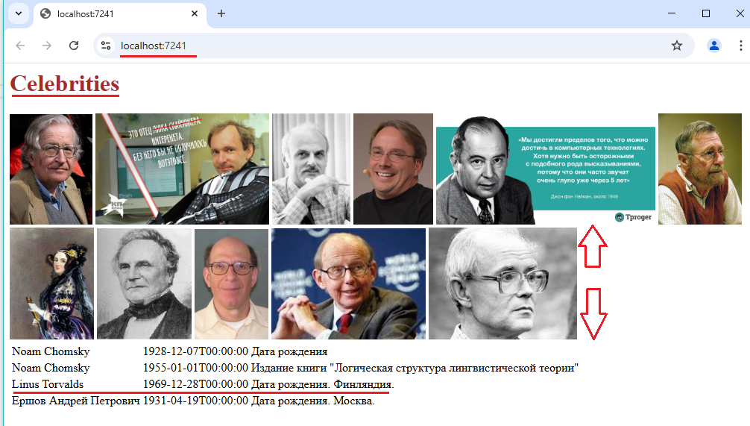

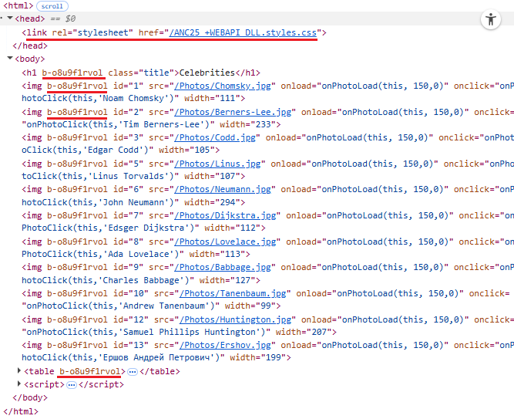

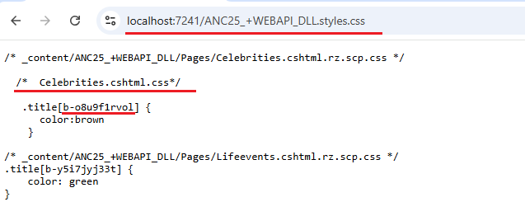

1. **КОНЕЦ**